Pasos:

* Tener instalado el sqlite3 en la computadora
* Tener sqlite3.exe en el directorio del proyecto
* Desde el Visual Studio Code clickear sobre el archivo a ejecutar:

1 click derecho y seleccionar la opción Open In terminal

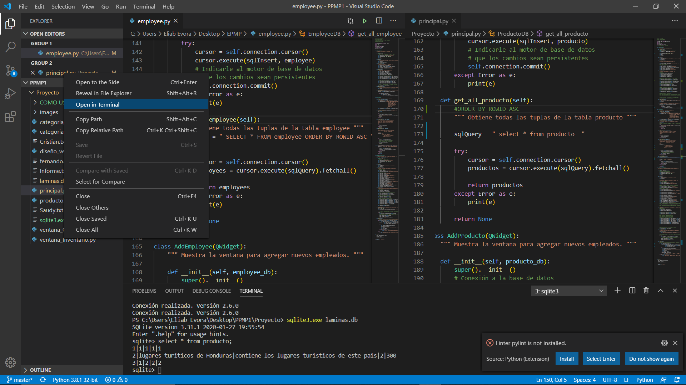

Se desplegara una ventana en la parte inferior

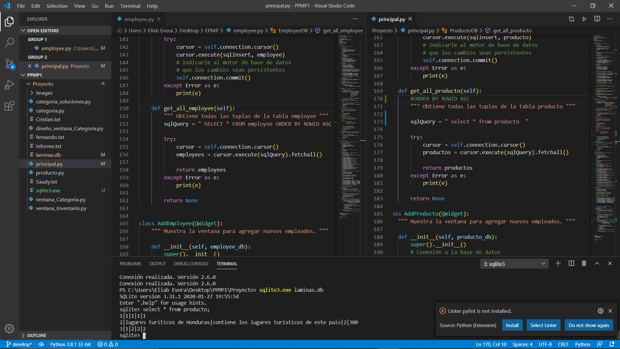

-En la cual escribiremos: sqlite3.exe basededatos.db

-Y ejecutamos (con enter).

Para hacer una consulta podemos hacerla de la siguiente manera:

-Select \* from Tabla; (importante no olvidar poner punto y coma)